ПЕНЗЕНСКИЙ ГОСУДАРСТВЕННЫЙ УНИВЕРСИТЕТ

КАФЕДРА ВЫЧИСЛИТЕЛЬНОЙ ТЕХНИКИ

Лабораторная работа по дисциплине

«Л и ОА в ИТ»

на тему

## «Обход графа в глубину»

Выполнил студент группы 19ВВ1:

Петухов М. Д.

Принял:

Митрохин М. А.

Пенза 2020

**Теоретическая часть:**

### Обход графа – одна из наиболее распространенных операций с графами. Задачей обхода является прохождение всех вершин в графе. Обходы применяются для поиска информации, хранящейся в узлах графа, нахождения связей между вершинами или группами вершин и т.д.

Одним из способов обхода графов является поиск в глубину. Идея такого обхода состоит в том, чтобы начав обход из какой-либо вершины всегда переходить по первой встречающейся в процессе обхода связи в следующую вершину, пока существует такая возможность. Как только в процессе обхода исчерпаются возможности прохода, необходимо вернуться на один шаг назад и найти следующий вариант продвижения. Таким образом, итерационно выполняя описанные операции, будут пройдены все доступные для прохождения вершины. Чтобы не заходить повторно в уже пройденные вершины, необходимо их пометить как пройденные.

Таким образом, можно предложить следующую рекурсивную реализацию алгоритма обхода в глубину.

**Вход**: G – матрица смежности графа.

**Выход**: номера вершин в порядке их прохождения на экране.

**Алгоритм ПОГ**

1.1. для всех i положим NUM[i] = False пометим как "не посещенную";

1.2. **ПОКА** существует "новая" вершина v

1.3. **ВЫПОЛНЯТЬ** DFS (v).

**Алгоритм** DFS(v):

2.1. пометить v как "посещенную" NUM[v] = True;

2.2. вывести на экран v;

2.3. **ДЛЯ** i = 1 **ДО** size_G **ВЫПОЛНЯТЬ**

2.4. **ЕСЛИ** G(v,i) = = 1**И** NUM[i] = = False

2.5. **ТО**

2.6. {

2.7. DFS(i);

2.8. }

Реализация состоит из подготовительной части, в которой все вершины помечаются как не помеченные (п.1.1) и осуществляется запуск процедуры обхода для вершин графа (п.1.2, 1.3). И непосредственно процедуры обхода, которая помечает текущую (т.е. ту, в которой на текущей итерации находится алгоритм) вершину как посещенную (п. 2.1). Затем выводит номер текущей вершины на экран (п.2.2) и в цикле просматривает **v**-ю строку матрицы смежности графа G(v,i). Как только алгоритм встречает смежную с **v** не посещенную вершину (п.2.4), то для этой вершины вызывается процедура обхода (п.2.7).

**Лабораторное задание:**

### Задание 1:

1. Сгенерируйте (используя генератор случайных чисел) матрицу смежности для неориентированного графа *G*. Выведите сгенерированную матрицу на экран.
2. Для сгенерированного графа осуществите процедуру обхода в глубину, реализованную в соответствии с приведенным выше описанием.

**Практическая часть:**

**Листинг:**

#include "stdafx.h"

#include <conio.h>

#include <stdlib.h>

int G[6][6], Z[6];

void Deep(int k)

{

if (Z[k]==0) printf("%d ", k);

Z[k]=1;

for (int l=0; l<6; l++)

if (G[k][l]==1 && Z[l]==0)

Deep(l);

}

int main()

{

int i,j;

for (i=0;i<6;i++)

{

for (j=i;j<6;j++)

{

G[i][j]=rand()%2;

G[j][i]=G[i][j];

}

G[i][i]=0;

}

for (i=0;i<6;i++)

{

for (j=0;j<6;j++)

printf("%2d",G[i][j]);

printf("\n");

}

printf("\n");

scanf("%d", &i);

printf("\n");

Deep(i);

getch();

return 0;

}

**Задание:**

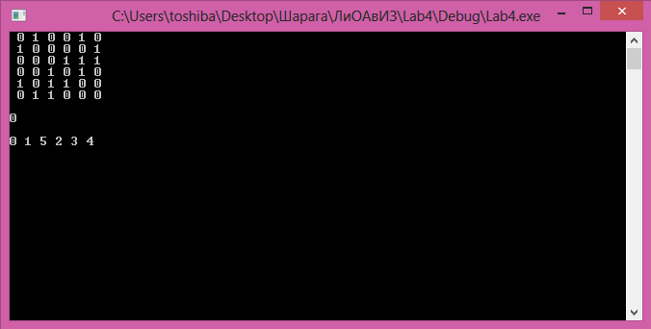

**Вывод:** Я благополучно написал и использовал программу производящую обход матрицы в глубину.